**Инструкция по работе с коллекцией SkyPro_exam.**

**Перед началом работы с коллекцией вам необходимо:**

1. Авторизоваться на сайте <https://altaivita.ru>. Можете использовать ваши данные либо тестовые (login – [testk1no@yandex.ru](mailto:testk1no@yandex.ru), password – testk1n00).
2. Перейдите в консоль разработчика – приложения – локальное хранилище – сайт [altaivita.ru](https://altaivita.ru) – скопируйте значение S_CID. Также эту информацию можно получить из раздела Файлы cookie – сайт [altaivita.ru](https://altaivita.ru) – поиск по ключу “CID”.
3. Установите скопированное значение в переменную id_session.
4. Можете работать с коллекцией.

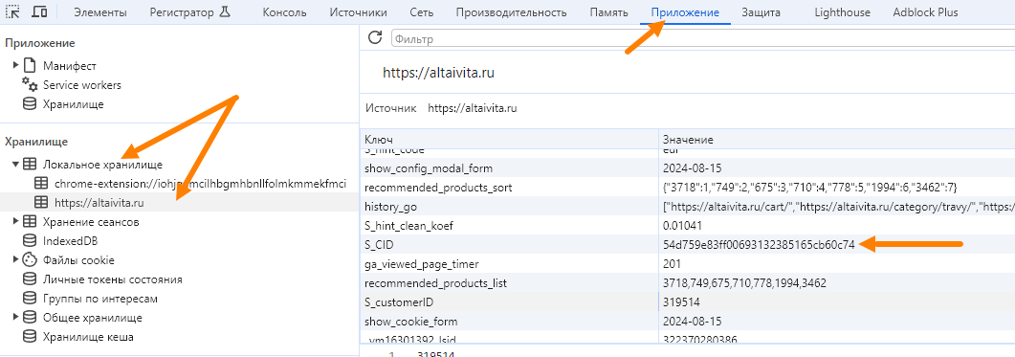

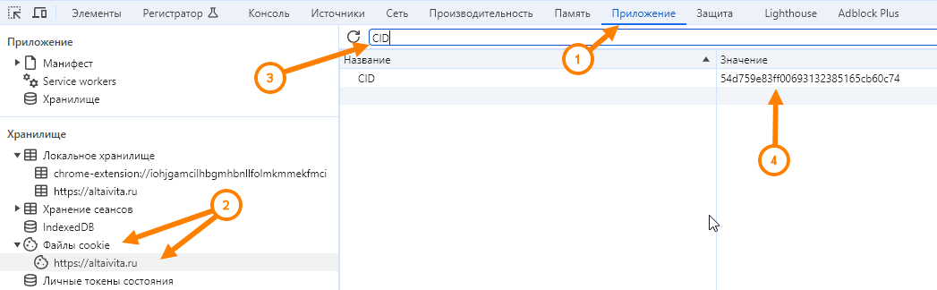

Коллекция содержит следующие переменные:

1. **base_url** – url адрес.
2. **id_session** –идентификатор сессии.
3. **customer_id** – id номер покупателя (пользователя).
4. **current_sum_quantity** – текущее количество товара в корзине.
5. **quantity** – передаваемое значение для работы, количество товара на которое следует увеличить/уменьшить общее количество товара в корзине.
6. **product_id** – id номер товара с которым ведется работа.
7. **itemIDbyCart** – динамическая величина, id номер товара добавленного в корзину пользователем.

Коллекция содержит следующие папки с запросами:

1. Позитивные.
2. Негативные.

а. Добавить товар в корзину через превью товара.

б. Добавить товар в корзину через персональную карточку товара.

в. Изменение количества / удаление товаров

**Папка “Позитивные”.**

Папка содержит следующие запросы:

1. Добавить товар в корзину через превью товара.
2. Добавить товар в корзину через превью товара, язык английский, валюта доллар.
3. Удалить товар (уменьшить количество товара) через превью товара.
4. Добавить товар в корзину через персональную карточку товара.
5. Удалить товар (уменьшить количество товара) через карточку товара.
6. Изменение количество товара на странице корзины.
7. Удалить товар (всю категорию) через кнопку в корзине

Запросы содержат тестовые скрипты следующих видов (скрипты однотипные и адаптированы в мелких деталях под каждый запрос):

1. **Проверка статус-кода ответа:**

pm.test("Status code is 200", function () {

pm.response.to.have.status(200);

});

1. **Проверка итогового количества товаров после операций добавления/уменьшения количества:**

var current_sum_quantity = pm.collectionVariables.get("current_sum_quantity");

var quantity = pm.collectionVariables.get("quantity");

quantity = parseInt(quantity);

pm.test("Товар был добавлен корректно", function () {

var jsonData = pm.response.json();

var expected_sum_quantity = (parseInt(current_sum_quantity) + quantity).toString();

pm.expect(jsonData.sum_quantity).to.eql(expected_sum_quantity);

});

pm.collectionVariables.set("current_sum_quantity", pm.response.json().sum_quantity);

1. **Установка значение товаров в корзине:**

var quantity = pm.collectionVariables.get("quantity");

pm.test("Новое значение товара было установлено корректно", function () {

var jsonData = pm.response.json();

pm.expect(jsonData.sum_quantity).to.eql(quantity);

});

1. **Проверка количества товаров после полного удаления категории:**

pm.test("Проверяем, что sum_quantity равно 0", function () {

var jsonData = pm.response.json();

pm.expect(jsonData.sum_quantity).to.eql("0");

});

Инструкция по работе с папкой:

1. Перед началом работы необходимо установить значение 0 для переменной **current_sum_quantity**.
2. При авторане будет падение теста в запросе №6, остальные тесты успешно пройдут, т.к. значение **itemIDbyCart** не передается в ответе при добавлении товара в корзину. Значение данной переменной нужно отследить через консоль. Добавьте товар в корзину, затем перейдите в корзину и уменьшите/увеличьте его количество, из консоли заберите значение **itemIDbyCart** и установите его в переменную. После этого запрос пройдет успешно по обоим тестам.

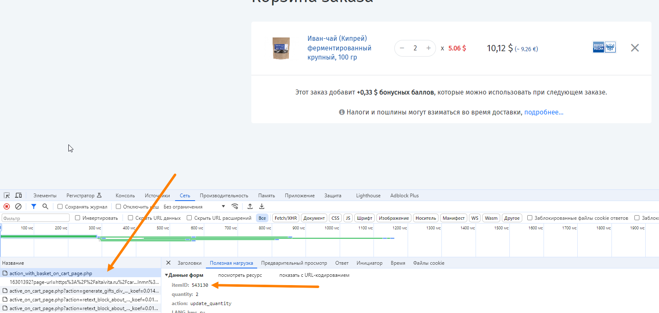

**Папка “Негативные”.**

**Подраздел “Добавить товар в корзину через превью товара.”**

Подраздел содержит следующие запросы:

1. Добавить товар в корзину через превью товара по неверному id.
2. Добавить товар в корзину через превью товара, некорректный язык и валюта.
3. Добавить товар в корзину через превью товара, с пустым идентификатором сессии.
4. Добавить товар в корзину через превью товара, некорректный адрес запроса.
5. Добавить товар в корзину через превью товара, другой метод запроса.
6. Добавить товар в корзину через превью товара, количество товара превышает количество на складе.

Запросы содержат тестовые скрипты следующих видов (скрипты однотипные и адаптированы в мелких деталях под каждый запрос):

1. **Проверка статус-кода ответа:**

pm.test("Status code is 200", function () {

pm.response.to.have.status(200);

});

1. **Проверка содержание в ответе значения error для ключа status:**

pm.test("Проверяем, что status в ответе будет error", function () {

var jsonData = pm.response.json();

pm.expect(jsonData.status).to.eql("error");

});

1. **Проверка, что количество товаров будет отличаться в разных сессиях:**

var current_sum_quantity = pm.collectionVariables.get("current_sum_quantity");

var quantity = pm.collectionVariables.get("quantity");

quantity = parseInt(quantity);

pm.test("Товар с пустым идентификатором сессии успешно добавляется в корзину (количество товаров разное)", function () {

var jsonData = pm.response.json();

var expected_sum_quantity = (parseInt(current_sum_quantity) + quantity).toString();

pm.expect(jsonData.sum_quantity).to.not.eql(expected_sum_quantity);

});

1. **Проверка итогового количества товаров после операций добавления/уменьшения количества:**

var current_sum_quantity = pm.collectionVariables.get("current_sum_quantity");

var quantity = pm.collectionVariables.get("quantity");

quantity = parseInt(quantity);

pm.test("Товар был добавлен корректно (некорректный язык и валюта)", function () {

var jsonData = pm.response.json();

var expected_sum_quantity = (parseInt(current_sum_quantity) + quantity).toString();

pm.expect(jsonData.sum_quantity).to.eql(expected_sum_quantity);

});

pm.collectionVariables.set("current_sum_quantity", pm.response.json().sum_quantity);

1. **Проверка отсутствия требуемого количества товаров на складе:**

var current_sum_quantity = pm.collectionVariables.get("current_sum_quantity");

var requestData = pm.request.body.urlencoded.toObject();

var quantity = parseInt(requestData.quantity);

pm.test("Указанного количества товаров нет на складе", function () {

var jsonData = pm.response.json();

var expected_sum_quantity = (parseInt(current_sum_quantity) + quantity).toString();

pm.expect(jsonData.sum_quantity).to.eql(expected_sum_quantity);

});

pm.collectionVariables.set("current_sum_quantity", "0");

Инструкция по работе с данным подразделом:

1. Перед началом работы необходимо убедитесь, что значение 0 установлено для переменной **current_sum_quantity**.
2. При авторане будет падение теста в запросе №6 (превышение, количество товаров больше, чем доступно на складе).
3. После выполнения запросов необходимо очистить корзину, это можно сделать физически на сайте или используйте запрос из папки Позитивные – “Удалить товар (всю категорию) через кнопку в корзине”.

**Подраздел “Добавить товар в корзину через персональную карточку товара.”**

Подраздел содержит следующие запросы:

1. Добавить товар в корзину через персональную карточку товара по неверному id товара и parent_product.
2. Добавить товар в корзину через персональную карточку товара без ключей this_listId и parent_product.
3. Добавить товар в корзину через персональную карточку товара, некорректный язык и валюта.
4. Добавить товар в корзину через персональную карточку товара, с пустым идентификатором сессии.
5. Добавить товар в корзину через персональную карточку товара, некорректный адрес запроса.
6. Добавить товар в корзину через персональную карточку товара, другой метод запроса.
7. Добавить товар в корзину через персональную карточку товара, количество товара превышает количество на складе.

Запросы содержат тестовые скрипты следующих видов (скрипты однотипные и адаптированы в мелких деталях под каждый запрос):

1. **Проверка статус-кода ответа:**

pm.test("Status code is 200", function () {

pm.response.to.have.status(200);

});

1. **Проверка содержание в ответе значения error для ключа status:**

pm.test("Проверяем, что status в ответе будет error", function () {

var jsonData = pm.response.json();

pm.expect(jsonData.status).to.eql("error");

});

1. **Проверка, что товар добавляется без parent_product и this_listId:**

var current_sum_quantity = pm.collectionVariables.get("current_sum_quantity");

var quantity = pm.collectionVariables.get("quantity");

quantity = parseInt(quantity);

pm.test("Товар добавляется", function () {

var jsonData = pm.response.json();

var expected_sum_quantity = (parseInt(current_sum_quantity) + quantity).toString();

pm.expect(jsonData.sum_quantity).to.eql(expected_sum_quantity);

});

pm.collectionVariables.set("current_sum_quantity", pm.response.json().sum_quantity);

1. **Проверка, что количество товаров будет отличаться в разных сессиях:**

var current_sum_quantity = pm.collectionVariables.get("current_sum_quantity");

var quantity = pm.collectionVariables.get("quantity");

quantity = parseInt(quantity);

pm.test("Товар с пустым идентификатором сессии успешно добавляется в корзину (количество товаров разное)", function () {

var jsonData = pm.response.json();

var expected_sum_quantity = (parseInt(current_sum_quantity) + quantity).toString();

pm.expect(jsonData.sum_quantity).to.not.eql(expected_sum_quantity);

});

1. **Проверка итогового количества товаров после операций добавления/уменьшения количества:**

var current_sum_quantity = pm.collectionVariables.get("current_sum_quantity");

var quantity = pm.collectionVariables.get("quantity");

quantity = parseInt(quantity);

pm.test("Товар был добавлен корректно (некорректный язык и валюта)", function () {

var jsonData = pm.response.json();

var expected_sum_quantity = (parseInt(current_sum_quantity) + quantity).toString();

pm.expect(jsonData.sum_quantity).to.eql(expected_sum_quantity);

});

pm.collectionVariables.set("current_sum_quantity", pm.response.json().sum_quantity);

1. **Проверка отсутствия требуемого количества товаров на складе:**

var current_sum_quantity = pm.collectionVariables.get("current_sum_quantity");

var requestData = pm.request.body.urlencoded.toObject();

var quantity = parseInt(requestData.quantity);

pm.test("Указанного количества товаров нет на складе", function () {

var jsonData = pm.response.json();

var expected_sum_quantity = (parseInt(current_sum_quantity) + quantity).toString();

pm.expect(jsonData.sum_quantity).to.eql(expected_sum_quantity);

});

pm.collectionVariables.set("current_sum_quantity", "0");

Инструкция по работе с данным подразделом:

1. Перед началом работы необходимо убедитесь, что значение 0 установлено для переменной **current_sum_quantity**.
2. При авторане будет падение теста в запросе №7 (превышение, количество товаров больше, чем доступно на складе).
3. После выполнения запросов необходимо очистить корзину, это можно сделать физически на сайте или используйте запрос из папки Позитивные – “Удалить товар (всю категорию) через кнопку в корзине”.

**Подраздел “Изменение количества / удаление товаров.”**

Подраздел содержит следующие запросы:

1. Удалить товар (уменьшить количество товара) через превью товара по несуществующему id.
2. Удалить товар (уменьшить количество товара) через карточку товара по несуществующему id.
3. Удалить товар (всю категорию) через кнопку в корзине по несуществующему id.
4. Изменение количество товара на странице корзины по некорректному itemID

Запросы содержат тестовые скрипты следующих видов (скрипты однотипные и адаптированы в мелких деталях под каждый запрос):

1. **Проверка статус-кода ответа:**

pm.test("Status code is 200", function () {

pm.response.to.have.status(200);

});

1. **Проверка содержание в ответе значения error для ключа status:**

pm.test("Проверяем, что status в ответе будет error", function () {

var jsonData = pm.response.json();

pm.expect(jsonData.status).to.eql("error");

});

1. **Проверка содержание в ответе значения ok для ключа status при удалении категории товара по несуществующему id:**

pm.test("При удалении товаров по несуществующему id status ответа ok", function () {

var jsonData = pm.response.json();

pm.expect(jsonData.status).to.eql("ok");

});

Инструкция по работе с данным подразделом:

1. Достаточно запустить авторан, все тесты будут пройдены успешно.